基于多维数据挖掘的开源社区技术趋势与项目质量评估
2352619 梁育铭 人工智能

1 背景介绍
在数字化转型浪潮推动下，全球开源软件生态已成为技术创新与软件产业发展的核心引擎。以GitHub为代表的开源平台汇集了海量的项目元数据、代码贡献记录以及社区互动信息，构建了一个极为复杂的动态协作网络。然而，随着开源项目数量呈指数级增长，开发者与技术决策者面临着严重的“信息过载”困境。传统基于单一维度的评估方式已无法准确反映项目的质量、活跃度及潜在的市场演进逻辑。
在此背景下，针对开源项目进行多维度、深层次的数据挖掘与可视化评估显得尤为关键。本项目旨在解决开源社区数据治理中的三个核心挑战：首先是项目影响力与活跃度分布的不平衡性，即开源生态中普遍存在的“长尾效应”；其次是技术栈在不同时间维度下的热度波动规律，即技术演进的周期性特征；最后是项目在多特征空间中的相似性关联，即如何通过算法对海量碎片化数据进行有效的聚类分类。
本研究通过构建一个自动化分析平台，集成了数据清洗、统计学回归分析与机器学习聚类模型。我们利用线性回归算法拟合各技术领域的增长趋势，通过量化斜率识别关键转折点；并采用自定义的K-Means聚类算法，在影响力、参与度及增长潜力的多维特征空间内，对开源项目进行科学分类。

2 案例相关数据集表述
2.1 数据来源
本研究的数据采集工作基于开源生态系统中典型的关系型数据库模型。数据的获取主要依托于对GitHub开源平台的大规模元数据抓取与结构化整理。为了确保分析的科学性与覆盖度，数据集涵盖了多种编程语言背景及不同规模的软件开发项目。
本研究的数据采集工作主要面向GitHub开源平台，旨在获取覆盖机器人学、人工智能及机器学习领域的高质量项目元数据。由于开源生态的广度与复杂性，本研究通过构建关键词检索策略，在GitHub搜索页面针对机器人、深度学习、生成式AI等20个核心技术领域进行了多轮定向检索，将各技术领域下的搜索结果中综合排名位于前五个页面的50条工程文件信息保存为本地镜像文件，累计获取1000份原始网页数据，确保了数据集在技术覆盖面与项目样本量上的充分性。
在数据提取层面，本研究采用了一种针对性的信息抓取模式。我们从这些存储于本地的搜索结果页面中，批量提取了每个项目的关键属性。这些信息涵盖了衡量项目影响力的星标数、反映项目技术归属的编程语言、标志项目更新节奏的最后更新时间、体现项目业务范围的描述文本、项目关联的话题标签、是否开启问题反馈功能以及项目唯一标识符等核心维度。通过这种方式，我们成功从海量搜索结果中剥离出具有分析价值的元数据，确保了数据源头信息的精准度。

2.2 项目关键词设计
本研究在进行数据挖掘与聚类分析前，构建了一套结构化、层次分明的关键词体系。该体系通过四维技术架构，将开源社区中数以万计的碎片化项目进行关键词检索，精准映射到机器人学、机器学习及生成式人工智能的前沿技术领域中。这种分类设计的核心目的在于通过特征工程，为后续的机器学习算法提供具备强区分度的输入向量。关键词选择如下：
技术领域 | 关键词
机器人核心 | robotics, slam, quadruped, motion-planning, kinematics
AI基础算法 | computer-vision, optimization, path-planning, graph-neural-networks, control-theory
机器学习 | reinforcement-learning, supervised-learning, unsupervised-learning, time-series, feature-engineering
生成式大模型 | large-language-model, diffusion-model, transformer, multimodal, nlp
表1 Github检索关键词设计
关键词体系的构建逻辑遵循“基础支撑—核心算法—范式创新”的演进脉络：
机器人核心对应物理世界映射，它们构成了智能体在物理空间存在与运动的基础技术基石。选择这些关键词，旨在捕获那些专注于底层硬件控制、运动学分析及环境状态估计的传统机器人学项目，确立了研究的物理边界。
AI 基础算法对应认知与决策层，这些关键词代表了智能决策的核心逻辑，涵盖了从图像感知到图结构建模，再到路径最优决策的完整算法链路。此分类旨在识别那些在算法深度上具备技术积淀，且能够处理复杂空间决策问题的项目。
机器学习对应模型学习范式层，这一组关键词旨在区分项目处理数据流的方式与反馈学习机制。通过捕捉这些特征，研究能够有效区分项目是侧重于传统的数据特征工程，还是依赖于时序数据的预测学习。
生成式大模型对应前沿技术演进层：针对当前开源生态中最活跃的范式跃迁，这组关键词的设计旨在识别那些站在技术浪潮最前端、利用大模型架构解决复杂语义生成与跨模态交互的项目。

2.3 数据库结构设计
为了实现对海量开源项目元数据的高效存储与多维关联分析，本研究构建了一套严谨的关系型数据库架构。该设计充分考量了项目属性的原子性与数据间的逻辑关联，采用主从表结构将核心属性与多值标签有效分离，从而确保了数据查询的性能及长期的可维护性。
数据库设计核心分为“仓库主表”与“标签关联表”两大部分。仓库主表作为数据存储的枢纽，负责聚合每个项目的基本身份信息与关键性能指标。其中，项目唯一标识符被设定为主键，确保了每一条记录的唯一性；仓库名称、描述文本以及主要编程语言等字段，提供了详实的项目画像维度；星标数、最近更新时间等定量指标，则为后续的时间序列趋势分析与热度评估提供了核心数值支撑。此外，该表还包含项目赞助状态、问题反馈开启状态及所属技术领域分类等辅助字段，能够精准勾勒出项目的社区活跃度与运营生态。
标签关联表则采用了更为灵活的设计方案，专门用于存储每个项目所包含的细粒度技术话题。鉴于一个项目往往关联多个标签，且同一标签可能被多个项目共享，这种独立表设计有效避免了在主表中存储冗余的多值字符串，符合数据库设计的范式规范。通过设定外键约束，我们建立了该表与仓库主表之间的强逻辑关联，并引入级联删除机制，确保了在项目更新或清理过程中，数据完整性与一致性始终得以维持。具体设计如下：
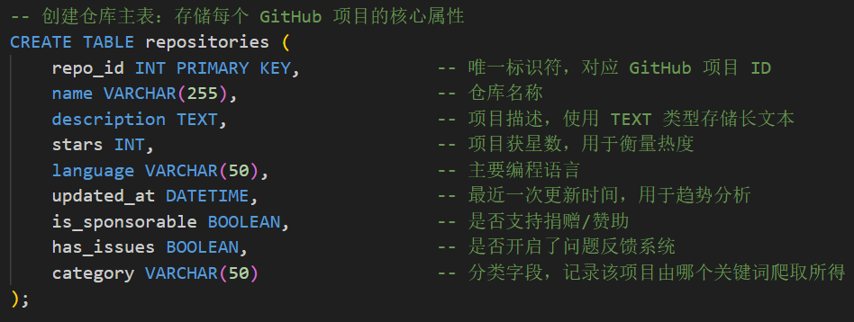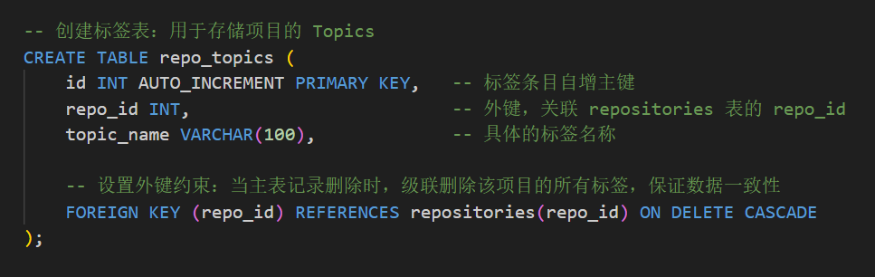
图1 数据库储存表设计

3 案例涉及的模型与方法实现
本研究在处理开源生态复杂数据集时，核心目标在于通过算法量化项目的内在价值与趋势。为此，我们构建了一套多层次的数学分析框架，涵盖了统计回归建模、高维特征聚类，旨在从噪声数据中提取关键技术规律。
3.1 时间序列趋势演进建模
为了定量评估不同技术领域在时间跨度上的增长态势，我们引入了线性回归分析模型。该方法将各技术领域在不同年份的年度新增项目数视为时间序列变量，通过最小二乘法拟合增长斜率$β$：
$$y=βx+α+ϵ$$
其中y代表年度增长量，x表示年份，$β$系数直观反映了该技术领域的增长速率。通过对比各领域$β$的正负值及量级差异，我们能够科学判断一个技术领域是处于快速扩张期、稳健成长期还是技术衰退期。

3.2 基于多维特征空间的K-Means聚类分析
针对开源项目质量与特征复杂多变的特点，本研究采用了自定义的K-Means聚类算法，将项目从单纯的“热度”维度提升至“多维特征空间”。我们将每个项目表示为特征向量$v=\left[S,T,β\right]$，其中S为星标数，T为话题丰富度，$β$为上述回归分析计算得到的趋势斜率。算法通过迭代优化聚类中心点，最小化簇内方差：
$$J=\sum_{j=1}^{k}{\sum_{v∈C_{j}}{{\left\|v-μ_{j}\right\|}^{2}}}$$
在计算距离时，采用欧氏距离度量样本与中心点的相似性。通过在四维关键词特征空间与影响力指标空间内执行聚类，模型能够自动识别出具有相似技术特征的聚类族群，从而有效区分出“明星项目”、“利基技术项目”以及“高潜力增长型项目”。

4 案例实现过程
4.1 实现总体思路
本研究的整体实现路径遵循“数据驱动分析，平台支撑洞察”的逻辑架构，旨在构建一个从原始数据采集到最终可视化决策分析的闭环系统。整个实现过程分为数据准备、模型驱动分析与交互式呈现三个核心阶段。
在数据准备阶段，首要任务是通过网络爬虫获取GitHub的原始HTML页面，通过定向关键词检索提取结构化项目元数据，并进行清洗与规范化预处理。随后，将处理后的数据集导入MySQL关系型数据库，通过主表与关联表结构实现项目属性与技术标签的逻辑解耦。
在模型驱动分析阶段，核心在于将业务需求转化为统计学与机器学习模型。本研究通过八个专项模块构建了多维度的分析体系，旨在从宏观分布、演进趋势及特征关联等层面深度揭示开源生态的底层规律。该分析框架不仅整合了传统的描述性统计与回归建模方法，还结合了机器学习聚类算法，实现了对原始数据从多视角、多层级的深入挖掘。通过统计模块解析项目的市场占比与热度分布，利用回归建模追踪技术领域的演进生命周期，并借助语义映射与关联分析提取高价值的技术特征。
在交互式呈现阶段，利用Streamlit框架构建Web应用平台。该平台整合了上述分析模型，支持多维度的数据过滤与动态图表交互。用户不仅能够直观浏览项目热度分布，还可通过展开式的分析结论，深入理解算法挖掘出的深度洞察，实现了从底层数据处理到顶层决策支持的平滑对接。

图2 项目整体流程图

4.2 数据采集
数据采集工作采取了高度自动化的模块化作业流，旨在从 GitHub 海量开源生态中提取具备研究价值的元数据。该过程以“关键词驱动”为核心策略，研究团队预设了涵盖机器人学、自动驾驶、深度学习及生成式 AI 等领域的20个关键技术标签，确保了样本在技术维度上的广泛覆盖。
在具体执行层面，系统首先启动爬虫模块，针对每个关键词执行定向检索任务，通过批量下载并暂存搜索结果页面的离线镜像文件，有效规避了网络波动对数据获取稳定性的影响。随后，数据提取模块介入通过锁定目标HTML中携带data-target="react-app.embeddedData"属性的<script>标签。该标签作为网页的内嵌数据载体，完整存储了服务器预渲染后的JSON负载，其中包含了仓库名称、星标数、编程语言、最后更新时间、项目描述、话题标签及项目ID等关键维度，逐一解析这些原始文件，将页面中分散的核心指标剥离并整合。为了提升数据存储的规范性，所有提取出的数据在经过格式校验后，被实时汇总并以CSV格式进行标准化存档。
部分储存数据示例如下（具体结果见 ./data 文件夹）：
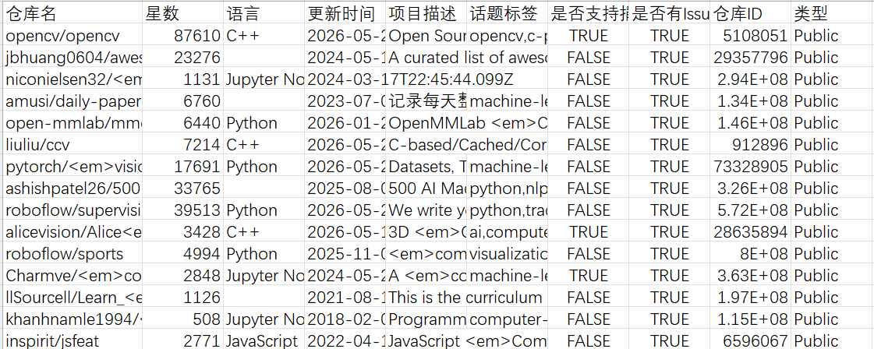
图3 computer_vision领域前15组数据情况概述

4.3 数据库导入
数据库导入是实现数据持久化与后续多维度分析的关键环节。本过程的核心目标是将前期生成的标准化CSV数据集，无损迁移至MySQL关系型数据库中，并构建起“仓库主表”与“标签关联表”的严密关联关系。在执行层面，系统使用python直接访问数据库，通过执行预定义的SQL语句，遍历已生成的各领域CSV文件，逐行解析记录。
该导入过程采用了事务性处理机制，确保了数据批量写入的原子性，防止因部分数据异常导致入库中断或数据冗余。通过这种方式，原本散落在 CSV文件中的碎片化信息被重构为具备高度逻辑联系的结构化数据集，为后续利用复杂的关联查询进行多维度数据分析与聚类模型输入奠定了坚实的基础。
数据库建立后基础信息展示如下：
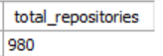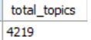
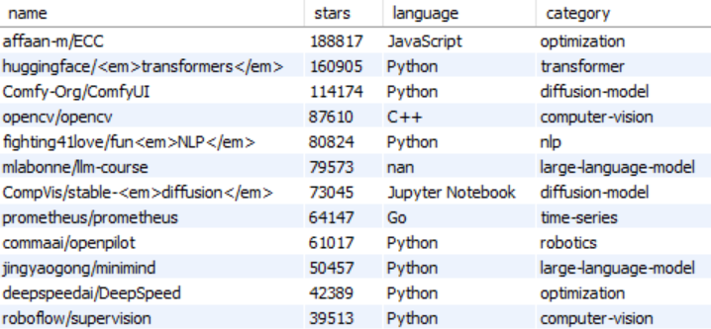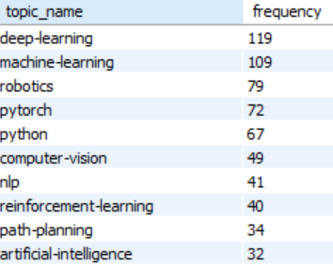
图4 上：项目及标签总量 左下：项目热度 右下：标签聚合分析

4.4 数据分析
4.4.1 宏观特征与市场分布分析
4.4.2 演进趋势与生命周期建模
4.4.3 关联规则与质量评估
4.4.4 语义特征映射与降维展示

